奋斗中学2015—2016学年第二学期期中考试题
高一地理（文科班）
本试卷分第Ⅰ卷（选择题）和第Ⅱ卷（非选择题）两部分，满分100分。考试时间90分钟。
第Ⅰ卷（选择题 共60分）
一、单项选择题：（共40小题，每题1.5分，共60分，在每小题所列出的四个选项中，只有一项是最符合题目要求的。）
下表为四个国家某一年的人口变动数据，回答1-2题。
国家 | 甲 | 乙 | 丙 | 丁
人口出生率（%） | 2．9 | 2．6 | 2．4 | 1．3
人口死亡率（%） | 2．3 | 1．2 | 1．0 | 1．1
人口自然增长率（%） | 0．6 | 1．4 | 1．4 | 0．2
人口迁移率（%） | -0．2 | -0．1 | 0．1 | 0．2

1．四个国家中，人口增长最快的是：
A．甲 B．乙 C．丙 D．丁
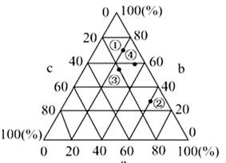
2．四个国家中，最可能是发达国家的是：
a
A．甲 B．乙 C．丙 D．丁
读下图，a、b、c分别表示0～14岁、15～64岁、65岁及以上三种年龄段人数占总人口的比重。据此回答3～4题：
3．在图中①、②、③、④四个国家中，老龄化
问题最严重的是：
A．① B．② C．③ D．④
4．图中②国0～14岁年龄段人数所占总人口比重大小及应采取的相应正确措施是：
A．70% 计划生育 B．60% 计划生育
C．15% 采取移民政策 D．30% 鼓励人员出国
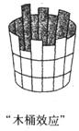
5．右为“木桶效应”图，如果组成木桶的各块桶板分别代表影响人口容量不同的资源种类，则木桶的“短板”决定：
A．人口容量的多少
B．环境合理人口容量的多少
C．环境最适宜人口容量的多少
D．环境合理承载力的大小

读某地人口出生率与死亡率变化状况图(A图)、人口出生率与死亡率坐标图(B图)，回答6～7题。
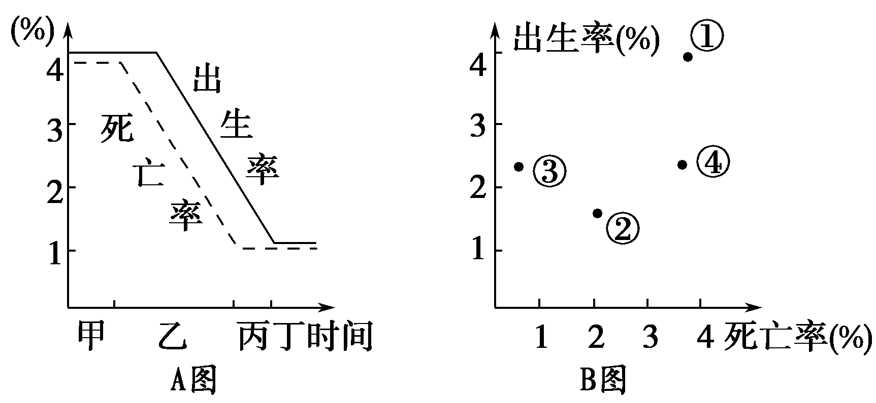
6．A图中甲、乙、丙、丁所代表的四阶段中，人口总数最多的是：
A．甲 B．乙 C．丙 D．丁
7．B图中①②③④四点所示人口增长特点与A图人口增长的四个阶段基本对应的是：
A．①—甲 B．②—乙 C．③—丁 D．④—丙
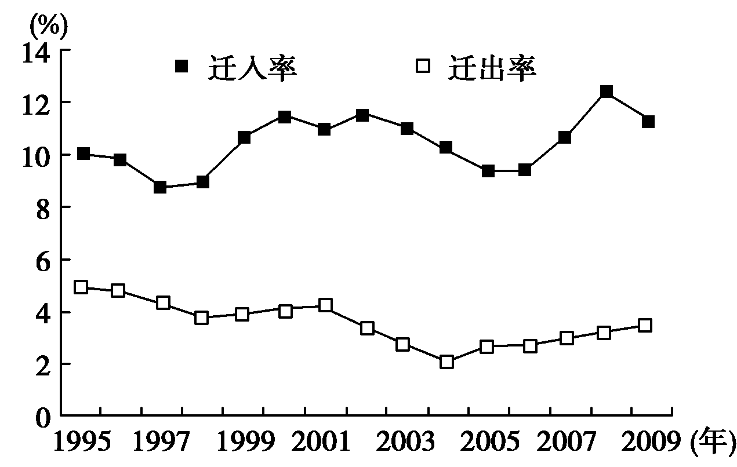
读“1995～2009年我国某省级行政区户籍人口迁移变动情况图”(下图)，结合所学知识，完成8～9题。

8．1995～2009年，该省级行政区户籍人口：
A．迁入率持续上升 B．迁出率持续降低
C．机械增长率缓慢下降 D．累计净迁入量逐年增加
9．从人口迁移模式看，该省级行政区可能是：
A．上海 B．安徽 C．湖南 D．河南
下图为我国某省人口数据统计图。近年全国人口自然增长率约为0.5%。据此回答10～11题。
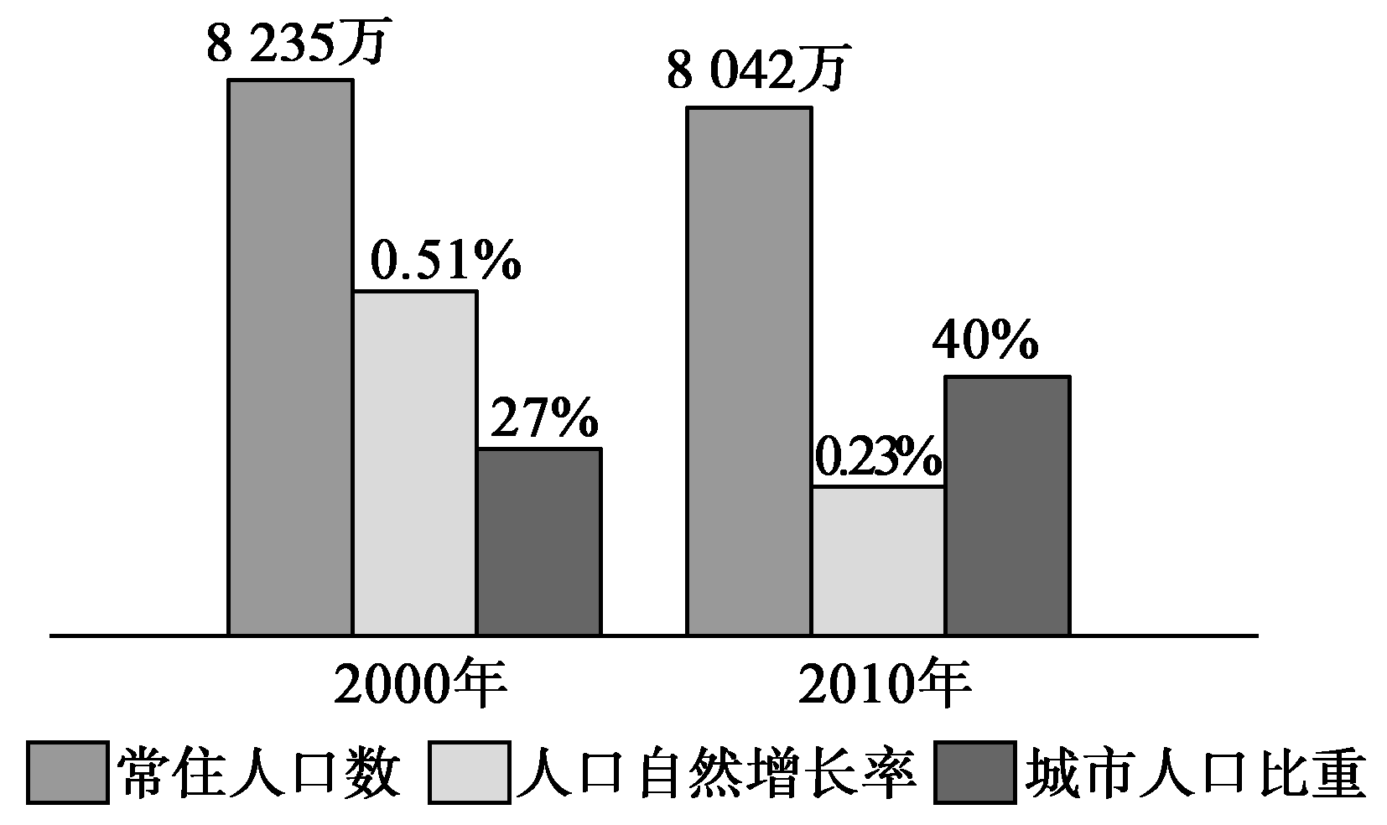
注：数据来源于全国人口普查。
10．关于该省人口状况的叙述正确的是：
A．常住人口减少是由于人口自然增长率下降
B．城市人口比重上升是由于人口自然增长
C．劳动力不足，劳务输出数量减小
D．目前人口出生率低、死亡率低
11．解决该省目前人口问题的对策最见效的是：
A．全面放开二胎 B．推迟退休年龄
C．接纳外来移民 D．完善社会养老保障体制
读“某城市功能分区略图”（图1），完成12～13题。
盛行风
长
江
商业区
住宅区
N
水面
风景区
铁路
公路
图 例

12．图中地价最高的是：
A．商业区 B．住宅区 C．N区 D．风景区
13．图中N区域最适宜布局：
A．行政区 B．商业区 C．住宅区 D．工业区
读图5“长三角大都市圈城市体系示意图”，完成14～15题。
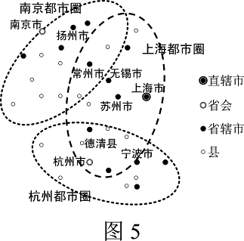
14．南京都市圈中的城市按等级可分为：
A．2级 B．3级
C．4级 D．5级
15．“长三角”各城市中
A．上海、南京、常州三城市等级相同
B．上海市比无锡市的服务范围小
C．苏州市比杭州市提供的服务种类多
D．宁波市比德清县提供的服务级别高

16.有关中心商务区的说法，正确是：
A．中心商务区是专门从事商品交换的场所
B．中心商务区都位于城市的几何中心
C．建筑物往往是城市中最为高大的
D．中心商务区的商业活动以批发为主
我国传统文化对历史上的人口发展产生重大的影响，虽然社会发展使生育观念发生变革，但传统文化仍有影响。据此回答17～18题。
17.形成“多育多子”传统生育观的根源是：
A.“不孝有三，无后为大”的传统观念
B.劳动力的增殖能增加家庭财富
C.传统农业社会生产力水平低下
D.社会经济发展水平不断提高
18.与目前“四海为家”基本无关的是：
A.工业化步伐加快 B.我国积极推进城镇化
C.改革开放的深入 D.“生态难民”
读表1，完成19～20题。
表1 三类工厂的投入构成比较
工厂 | 原料 | 能源 | 运费 | 科技 | 工资 | 其它
① | 41% | 17% | 2% | 5% | 14% | 21%
② | 4% | 8% | 5% | 50% | 13% | 20%
③ | 17% | 10% | 11% | 3% | 39% | 20%
19．①类工厂最有可能是：
A．汽车制造厂 B．面包厂 C．电子元件厂 D．甜菜榨糖厂
20．进入21世纪以来，珠江三角洲地区工业投入构成转变的进程是：
A．①→② B．②→③ C．③→② D．③→①

高铁客运站不仅是城市对外的枢纽，更是城市发展的新引擎，对城市产业有较强的集聚性。读“我国某城市高铁站示意图”（图3），完成21～22题。

城 区
高铁客运站
核心区
扩散影响区
公
路

21．在高铁站核心区域最适宜布局的产业活动是：
A．工业 B．园艺 C．物流 D．商业
22．高铁站将会导致该城市出现：
A．郊区城市化 B．城市空心化
C．逆城市化 D．过度城市化
读“某城区聚落空间形态变化示意图”（图4），完成23～24题。
图例
老城区
新城区
铁路
河流

23．图示聚落空间形态变化的主要原因是：
A．铁路交通的布局变化 B．公路交通的发展变化
C．城市结构的布局变化 D．对外贸易的发展变化
24．图中铁路沿线产生的主要环境问题是：
A．大气污染 B．噪音污染 C．就业困难 D．住房紧张
“淘宝网”开创了中国电子商务“网上超市”的先河。据此完成25～26题。
25．与网上购物过程无关的是：
A．交通运输 B．邮电通信 C．人口迁移 D．商业活动
26．“淘宝网”建立仓储物流中心的区位选择应接近：
A．消费市场 B．交通枢纽 C．原料地 D．住宅区
“十二五”规划指出：“坚持把建设资源节约型、环境友好型社会作为加快转变经济发展方式的重要着力点。促进经济社会发展与人口资源环境相协调，走可持续发展之路。”完成27～28题。
27．下列行为符合“环境友好”理念的是：
①积极购买小汽车，以提高工作效率
②实现废物的循环利用，大力倡导勤俭节约
③建筑高层楼房和城市地铁，节约土地
④由工业末端治理变为污染源头控制
A．①② B．③④ C．①③ D．②④
28．“节约型”发展道路意味着：
A．高资源消耗，高经济增长 B．少投入、少产出
C．倡导循环经济，变废为宝 D．多投入、多产出
下图表示某种农产品生产和销售的一般模式，读图完成29—31题：
区域
城区
城市界线
鲜花、蔬菜销售方向
鲜花、蔬菜产区
甲
甲
乙
乙
阶段I
阶段II
图例

29．阶段Ⅰ鲜花和蔬菜产区的主要区位因素是：
A.地形平坦 B.气候优越 C.距城区近 D.水源充足
30.阶段Ⅱ鲜花和蔬菜全部从乙输入，其根本原因可能是：
A.甲地全部城市化
B.甲地交通条件大大改善
C.乙地人口密度小，劳动力工资水平低
D.乙地生产鲜花和蔬菜的条件好，成本低
31．若甲是北京，乙为广州，则阶段Ⅱ运量最大的季节是：
A.春季 B.夏季 C.秋季 D.冬季
下图是产业区位选择模式图，其中线段长短表示影响程度大小，回答32—33题：

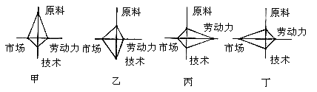

32．下列与甲、乙、丙、丁四图相符的产业是：
A.甘蔗制糖、制鞋、微电子、啤酒 B.甘蔗制糖、微电子、制鞋、啤酒
C.甘蔗制糖、制鞋、啤酒、微电子 D.甘蔗制糖、啤酒、微电子、制鞋
33．以下地区与甲、乙、丙、丁四图的匹配正确的是：
A.甲—宁夏的毛纺织 B.乙—印刷厂
C.丙—北京中关村的“硅谷” D.丁—精密仪表厂
近年来，我国的海洋渔获量大幅度下降，且捕上来的多是鱼子鱼孙等小鱼，请据此完成34～36题。
34.产生此现象的主要原因是：
A．厄尔尼诺现象的产生导致气候异常 B．石油污染的结果
C．修筑人工岛和海港等设施 D．过量捕捞，使渔业资源严重衰退
35．对此我国政府采取的主要对策是：
A．对部分海域实行季节性“休渔” B．改革渔具，加密渔网渔眼
C．推进海洋农牧化生产 D．控制各种污染物的排放
36．下列关于“可持续发展”的认识，正确的是：
A．停止开采不可再生资源．为子孙积累巨大财富
B．加大加快各类可再生资源的开采力度
C．控制人口增长，使人口数量维持在目前的水平
D．在资源开发利用时，不能危害未来人类的生活需求
如下图所示，北方某村春夏生产粮食，秋冬利用塑料大棚生产蔬菜，同时开办了养猪场，读图回答37～40题。
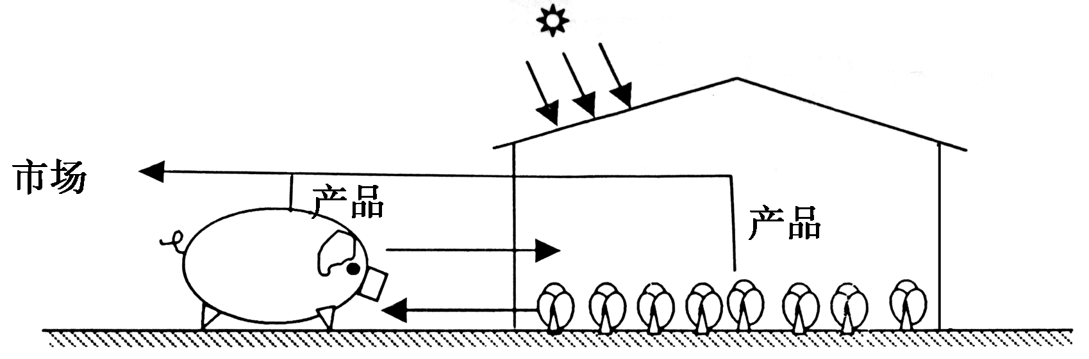
37．该村的农业地域类型是：
A．水稻种植业
B．乳畜业
C．混合农业
D．商品谷物农业
38．利用塑料大棚种植蔬菜可以改善：
A．光照条件 B．热量条件 C．降水条件 D．土壤条件
39．大棚中生产出来的蔬菜，质量略逊于自然状态下生长的蔬菜，原因是大棚中的 环境与自然状态相比：
A．光照太强 B．热量不足 C．日温差较小 D．年温差较大
40．发展该农业的好处是：
A．可以少占耕地 B．可以实现农业生态系统的良性循环
C．可以实现农产品的自给 D．便于利用当地的劳动力资源丰富的优势

第Ⅱ卷 （共40分）
二、非选择题（本题共3小题，共40分）

41．( 10分) 读“城市人口比重随时间变化示意图”（图9），完成下列各题。
a
b
c
R
S
T

（1）甲图中，A→B→C→D→E阶段反映的是 过程，该过程的标志是 、劳动力由第一产业向第二三产业逐渐转移、 。E→F反映了 现象（4分） 。
（2）甲图中的变化过程与乙图中的 曲线相对应，该曲线代表的国家按经济发展水平属于 国家。此类国家目前处在城市化发展的 (填乙图字母) 阶段，城市化发展速度 。（4分）
（3）乙图中a曲线S阶段可能会出现哪些社会问题？（列举两点）（2分）

42．（16分）下图为美国和中国东北地区农业分布示意图。读图8，完成下列问题。
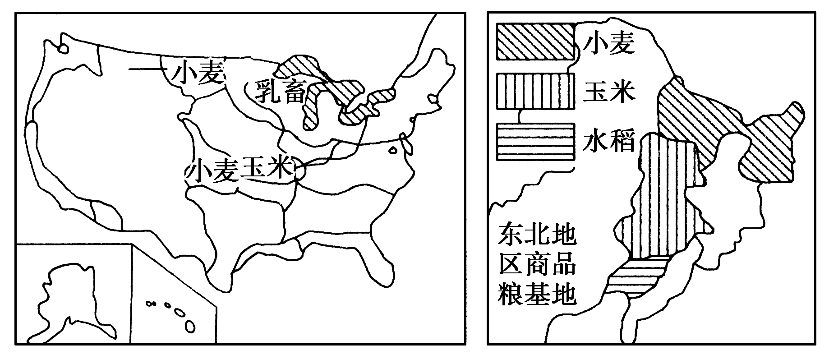
图8
(1)中国东北部和美国中央大平原均有种植的粮食作物是 、_______；两个地区从农业的地域类型看，都属于______________________；两地农产品商品率都_______（高或低）（4分）
(2)分析美国小麦种植的区位优势。（8分）

(3)说出我国东北地区种植水稻主要的不利因素。（4分）

43．（14分）下图为某城市示意图，该城市的工业布局从环境保护和资源利用角度看都是合理的。读图回答下列问题。
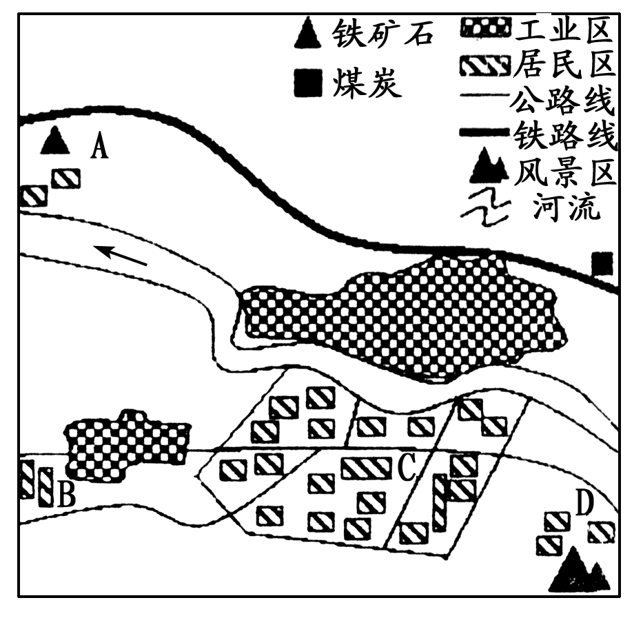
（1）下图表示B—C—D一线地租变化曲线的是 。（1分）
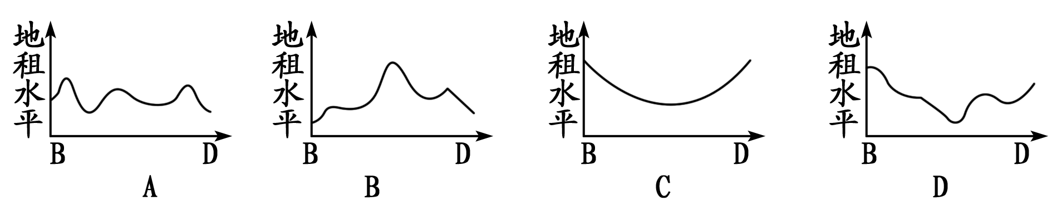
（2）该地区的主导风向可能是________________风。（1分）
（3）该地考虑建一大型钢铁厂，根据当地具体条件，应选择建在A、B、C、D中的______ 处。（1分）说明其选址的理由。（4分）

（4）图中B、C两地适合建造大型服装批发市场的是____地（1分），简述发展商业的有利条件。（2分）

（5）A、D两地居民区中，为高级住宅区的是____地（1分），说明理由。（3分）

